**An- und Ablegen von Schutzausstattung (PSA)**

Richtige Reihenfolge beim Anlegen und Ablegen von PSA Hygiene

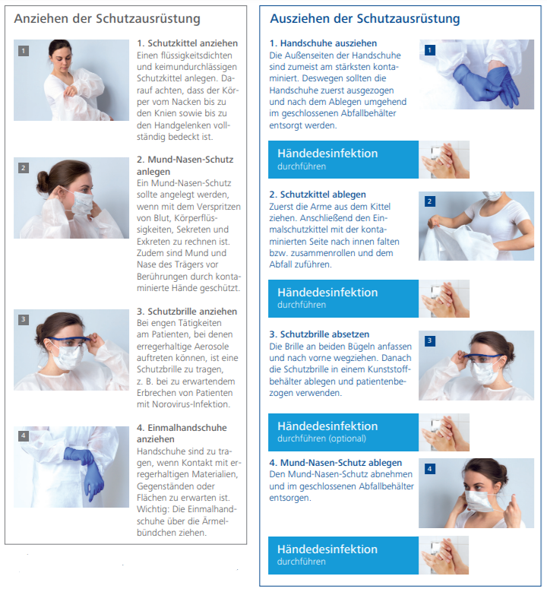

**Grundsätzlich gilt:**

Nach jedem Kontakt mit potenziell Infektiösem Material sind die Hände gründlich zu desinfizieren (DIN EN 1500). Falls zwischen den einzelnen Schritten die Gefahr einer Händekontamination bestanden hat, sollte noch zusätzlich eine Händedesinfektion umgesetzt werden.

Gebrauchte PSA ist unmittelbar am Ort des Ablegens sachgerecht, in einem verschlossenen Behälter / Abfallsack entsorgt werden. Infektiöses Material zur Entsorgung ist zu kennzeichnen und sachgerecht zu verwerten. Eine weitere Kontamination ist grundsätzlich auszuschließen.